CNM DADOS GERAIS
http://www.cnm.org.br/dado_geral/brmain.asp

A população total do Brasil é de 169.799.170 habitantes, de acordo com o Censo Demográfico de 2000, realizado pelo ibge. A densidade demográfica é de 19,92 habitantes por km² , em uma área total de 8.514.205 km².
O Índice de Desenvolvimento Humano (IDH) brasileiro é de 0,766, segundo o Atlas de Desenvolvimento Humano/PNUD (2000).
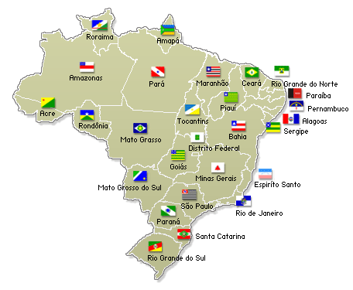
Dados Indicadores é uma referência para a gestão municipal, pois contém informações e indicadores essenciais para a administração pública e o desenvolvimento da sociedade brasileira.
No portal, são disponibilizadas informações econômicas, populacionais e de desenvolvimento humano de todos os municípios brasileiros, sendo uma fonte de consultas ágil e sempre atualizada.
Os dados podem ser demonstrados em tabelas, gráficos e mapas georreferenciados facilitando assim o encontro e análise da informação.

